**АНО «Центр социальной и культурной адаптации иностранных граждан» Республики Татарстан**

**ПАМЯТКА**

**ДЛЯ ИНОСТРАННЫХ ГРАЖДАН**

**в целях содействия их адаптации в Российской Федерации**

***Статья 4 Федерального закона от 25.07.2002 N 115-ФЗ "О правовом положении иностранных граждан в Российской Федерации"***

1. Иностранные граждане пользуются в Российской Федерации правами и несут обязанности наравне с гражданами Российской Федерации, кроме случаев, установленных федеральным законом или международным договором Российской Федерации.

2. Иностранные граждане в период пребывания (проживания) на территории Российской Федерации обязаны воздерживаться от деятельности, наносящей ущерб интересам Российской Федерации, соблюдать Конституцию Российской Федерации и законодательство Российской Федерации, в том числе:

1) бережно относиться к окружающей среде, природным ресурсам, материальным и культурным ценностям Российской Федерации;

2) уважать многообразие региональных и этнокультурных укладов жизни населения Российской Федерации;

3) не препятствовать осуществлению прав и свобод граждан Российской Федерации, деятельности органов публичной власти Российской Федерации и их должностных лиц;

4) не вмешиваться во внешнюю и внутреннюю государственную политику Российской Федерации, в том числе не осуществлять действий, направленных на побуждение к принятию, изменению, отмене законов и иных нормативных правовых актов. Не является вмешательством во внешнюю и внутреннюю государственную политику Российской Федерации деятельность, осуществляемая в соответствии с положениями пункта 2 статьи 12 настоящего Федерального закона;

5) уважать традиционные российские духовно-нравственные ценности, в том числе представления о браке как о союзе мужчины и женщины, семье, материнстве, об отцовстве, о детстве, соблюдать требование о недопустимости искажения исторической правды о подвиге советского народа при защите Отечества и его вкладе в победу над фашизмом;

6) воздерживаться от финансирования и иного содействия деятельности, нарушающей положения подпунктов 1 - 5 настоящего пункта, и вовлечения в нее иных лиц.

3. Находящиеся в Российской Федерации иностранные граждане, являющиеся законными представителями иностранных граждан, не достигших возраста восемнадцати лет, недееспособных или ограниченных в дееспособности иностранных граждан, достигших возраста восемнадцати лет, обязаны обеспечивать законность пребывания (проживания) в Российской Федерации иностранных граждан, не достигших возраста восемнадцати лет, недееспособных или ограниченных в дееспособности иностранных граждан, достигших возраста восемнадцати лет, соблюдение требований, предусмотренных пунктом 2 настоящей статьи, реализацию иностранными гражданами, не достигшими возраста восемнадцати лет, своих прав, предусмотренных Конституцией Российской Федерации и законодательством Российской Федерации, включая получение основного общего образования, медицинской помощи, проживание в надлежащих жилищно-бытовых условиях.

**Россия – страна, где традиции встречаются с новыми возможностями!**

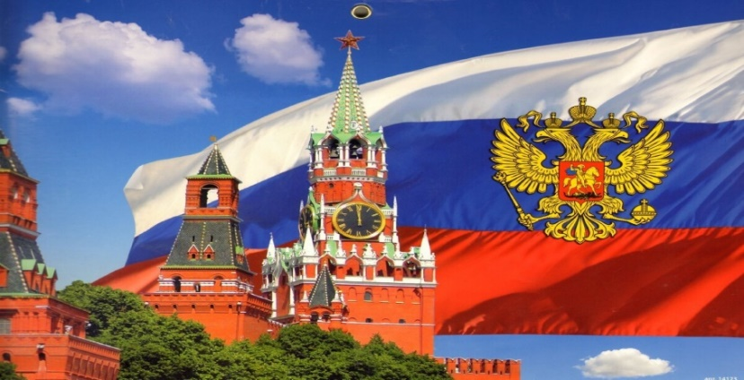

Россия—самая большая страна в мире, занимающая восьмую часть земной суши. Она граничит с 18 другими государствами и омывается 12 морями.

В России можно жить практически в любом из существующих климатических поясов: от богатых биоразнообразием субтропиков до завораживающей и бескрайней Арктики.

В России 89 регионов, объединенных в 8 федеральных округов: Центральный, Приволжский, Северо-Западный, Южный, Северо-Кавказский, Уральский, Сибирский, Дальневосточный.

Площадь и плотность населения в регионах разнится — от сравнительно компактных республик Северного Кавказа с достаточно высокой плотностью населения до огромных регионов Сибири и Дальнего Востока. Например, площадь Красноярского края (Сибирь) в 6,5 раз больше площади Германии или в 4 — Франции. А Республика Якутия (Дальний Восток) по площади больше Аргентины. Россия столь огромна, что для того, чтобы долететь от самой западной ее точки до самой восточной, Вам понадобится не менее 10 часов, а пешком—84 дня.

Россия всегда была домом для многих народов, здесь сосуществуют носители разных вероисповеданий. На территории страны сегодня проживает более 190 народов.

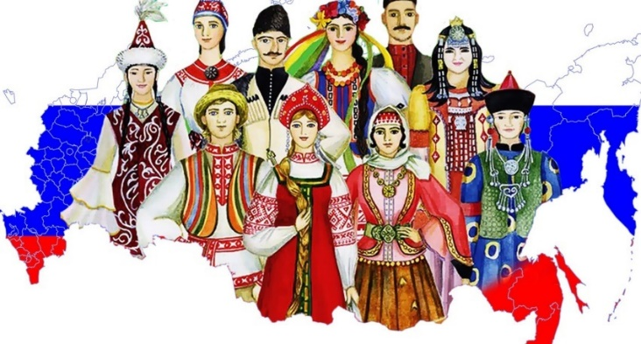

Столица России — Москва. При этом крупных городов с высоким уровнем жизни в России немало: к ним также относятся Санкт-Петербург, Казань, Нижний Новгород, Тула, Калуга, Уфа, Тюмень, Южно-Сахалинск и многие другие.

В соответствии с Конституцией Российской Федерации иностранные граждане обладают почти такими же правами, как и граждане России. Однако есть множество особенностей в вопросах уплаты налогов, трудоустройства  
и некоторых других сферах жизни.

Основные права и обязанности иностранных граждан изложены в двух Федеральных законах:

Федеральный Закон от 15 августа 1996 г. № 114-ФЗ «О порядке выезда  
из Российской Федерации и въезда в Российскую Федерацию»;

Федеральный Закон от 25 июля 2002 г. № 115-ФЗ «О правовом положении иностранных граждан в Российской Федерации».

По прибытии иностранным гражданам необходимо пройти ряд шагов:

1. Заполнить миграционную карту (в день въезда);

2. Получить уведомление о постановке на миграционный учет (оформить регистрацию) (в течение 7–15 дней в зависимости от страны въезда);

3. Оформить патент (в течение 30 дней с даты въезда). Для этого необходимо:

3.1. Пройти процедуру обязательной государственной дактилоскопической регистрации и фотографирования (в течение 30 дней);

3.2. Пройти медицинское освидетельствование на наличие опасных заболеваний (в течение 30 дней);

3.3. Оплатить патент на срок от 1 до 12 месяцев.

4. Заключить трудовой договор и направить уведомление о трудоустройстве в МВД России (в течение двух месяцев со дня выдачи патента);

5. После прохождения всех этих шагов необходимо в срок продлять регистрацию (миграционный учет) и патент, а также ежегодно проходить медицинское освидетельствование.

**Миграционная карта.**

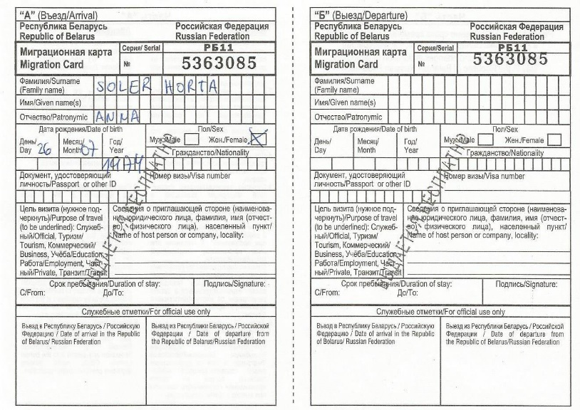

При пересечении границы заполняется **миграционная карта**. Миграционная карта содержит основные сведения об иностранных гражданах,  
и подтверждает право на пребывание в России.

Бланк миграционной карты выдается бесплатно и должен быть заполнен  
до прохождения паспортного контроля.

Если миграционная карта испорчена (разорвана, испачкана  
так, что ничего не понять) или потеряна, иностранный гражданин обязан  
в течение трех рабочих дней заявить об этом в ближайшее отделение МВД России  
и написать соответствующее заявление.

В этом случае в течение трех рабочих дней выдается дубликат миграционной карты.

**Важно! Дубликат выдается бесплатно. Миграционные карты на территории России не продаются!**

Предоставление поддельной миграционной карты наказывается административным штрафом в размере от 2 до 5 тыс. рублей и выдворением  
за пределы России!

В миграционной карте указывается цель приезда иностранных гражданах в Россию, но, если вдруг цель приезда в страну изменилась, не нужно уезжать и заново пересекать границу с Россией.

В этом случае, чтобы, например, изменить цель въезда с «Частной»  
на «Работу», необходимо подать заявление на оформление патента.  
При его получении (после выдачи документа) в базе МВД России цель приезда изменится автоматически.

Новую миграционную карту иностранному гражданину не дадут – изменения будут только в базе данных МВД России.

Для граждан стран ЕАЭС (гражданам Армении, Белоруссии, Казахстана  
и Киргизии) для изменения цели въезда нужно заключить трудовой  
или гражданско-трудовой договор, а их работодателю – подать уведомление  
в МВД России.

**Миграционный учет.**

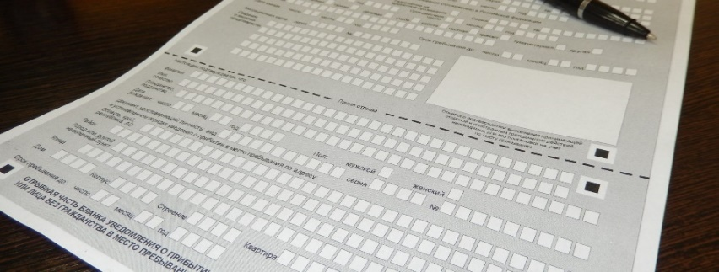

Миграционный учет – это уведомление миграционных служб о месте жительства, пребывания, а также о перемещениях внутри страны.

Срок постановки на миграционный учет отличается для граждан разных стран:

- для граждан Таджикистана и Узбекистана он составляет 15 дней с момента прибытия в Россию;

- для граждан Армении, Казахстана, Киргизии – 30 дней с момента прибытия в Россию;

- для граждан остальных стран – 7 дней.

Если у иностранного гражданина нет собственного жилья в России,  
то поставить его на миграционный учет должна принимающая сторона,  
то есть человек или организация, к которым вы приехали.

После постановки на миграционный учет иностранные граждане должны получить отрывную часть уведомления о прибытии – это и есть документ  
о миграционном учете иностранного гражданина. Она может быть,  
как в электронном виде, если заявление передано через портал Госуслуг,  
так и на отрывном корешке, если заявление подано в отделениях МВД России  
или Многофункционального центра (МФЦ).

Оформлением иностранного гражданина на миграционный учет занимается принимающая сторона, которой может выступать, например, гражданин России, иностранный гражданин или лицо без гражданства, которые являются собственниками жилого помещения в России (квартиры, комнаты или дома); работодатель в случае, если компания предоставляет помещения для проживания; а также гостиницы, отели, хостелы, санатории, дома отдыха и т.д.

Первичный миграционный учет оформляется на срок не более 90 дней  
с момента пересечения границы и не дает права на работу в Российской Федерации. После истечения 90 суток иностранный гражданин обязан либо выехать за пределы страны, либо продлить регистрацию при наличии на это оснований.

**Срок временного пребывания иностранного гражданина в Российской Федерации.**

Срок временного пребывания в Российской Федерации иностранного гражданина, прибывшего в Российскую Федерацию в порядке, не требующем получения визы, не может превышать девяносто суток суммарно в течение одного календарного года, за исключением случаев, предусмотренных Федеральным законодательством или международными договорами Российской Федерации, а также в случае, если такой срок не продлен в соответствии с Федеральным законодательством.

Если иностранный гражданин приехал в Россию работать, он может продлить срок своего легального пребывания на срок действия патента.

Срок временного пребывания трудящихся в Российской Федерации граждан стран ЕАЭС (Армении, Белоруссии, Казахстана или Кыргызстана) определяется сроком действия трудового договора или гражданско-правового договора.

**Оформление патента.**



Если иностранный гражданин приехал, чтобы законно работать в России ему потребуется патент. Получить его можно только с 18 лет!

Патент получают граждане Азербайджанской Республики, республик Узбекистан, Таджикистан, Молдова.

Чтобы оформить патент иностранный гражданин должен собрать пакет документов и подать их как в территориальный орган МВД России, так и через подведомственное предприятие или уполномоченную организацию.

В каждом регионе есть только одна такая организация. В Республике Татарстан отделения уполномоченной организации (Филиал по Республике Татарстан ФГУП «ПВС» МВД России) располагаются по адресам: г. Казань, ул. Чуйкова, д.2Г и г. Набережные Челны, ул. 40 лет Победы, зд.40/6.

На обращение за оформлением патента отводится 30 календарных дней  
со дня въезда в Россию.

Для оформления патента иностранному гражданину нужны следующие документы:

− заявление о выдаче патента (бланк заявления и образец его заполнения можно получить бесплатно в отделениях Главного управления по вопросам миграции МВД России (ГУВМ МВД России) или на сайте – мвд.рф в разделе «государственные услуги в сфере миграции»;

− документ, удостоверяющий личность, (паспорт) и его нотариально заверенный перевод на русский язык;

− миграционная карта;

− фото 3х4 см (цветное, матовое);

− договор (полис) добровольного медицинского страхования (ДМС),  
либо договор о предоставлении платных медицинских услуг, заключенный  
 с медицинской организацией, находящейся в регионе, на территории которого  
вы будете осуществлять трудовую деятельность, либо полис обязательного медицинского страхования.

− документ, подтверждающий владение русским языком, знание истории России и основ законодательства Российской Федерации.

Если иностранный гражданин получил образование (не ниже основного общего) на территории СССР до 1 сентября 1991 года  
или на территории России после 1 сентября 1991 года, то ему достаточно будет предоставить оригинал документа об окончании учебного заведения. Организациями, уполномоченными на проведение экзамена  
для подтверждения владения русским языком, знания истории России и основ законодательства Российской Федерации в Республике Татарстан является Казанский (Приволжский) федеральный университет;

− справка медицинского освидетельствования иностранного гражданина  
и Сертификат об отсутствии ВИЧ-инфекции, которые оформляются  
в специальном медицинском учреждении после прохождения медосмотра и сдачи анализов.

Пройти медицинское освидетельствование необходимо в течение 30 дней  
с момента въезда в страну. Документ о его прохождении выдается уполномоченными медицинскими организациями и действителен в течение  
12 месяцев с даты их выдачи.

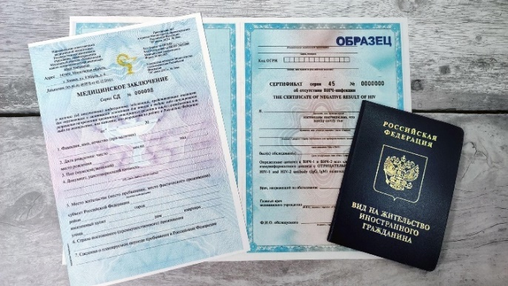

Медицинское освидетельствование надо проходить каждый год.  
После истечения сроков дается 30 дней на его прохождение.

В случае неисполнения обязанностей по прохождению медицинского освидетельствования в отношении иностранных граждан будет рассматриваться вопрос о сокращении срока временного пребывания в Российской Федерации.

Также при получении патента предстоит пройти процедуру обязательной государственной дактилоскопической регистрации (сдать отпечатки пальцев)  
и фотографирования.

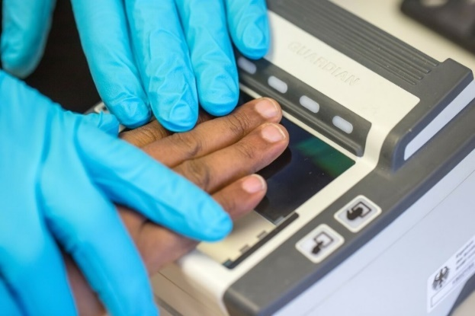

Для оплаты патента понадобится ИНН (идентификационный номер налогоплательщика). Также он необходим, чтобы работодатель в дальнейшем выплачивал за иностранного гражданина налог на доходы физических лиц (НДФЛ).

ИНН оформляется однократно и остается постоянным, сделать это можно:

- лично обратившись в налоговый орган;

- направив необходимые документы по почте заказным письмом  
с уведомлением о вручении;

- подав заявку с помощью сервиса на сайте ФНС России (https://service.nalog.ru/zpufl/);

- через Госуслуги при наличии учетной записи на портале.

Патент выдается на срок до 12 месяцев. По окончании срока его действия необходимо либо переоформить его, либо выехать из России. Переоформлять патент нужно не позднее, чем за 10 рабочих дней до истечения 12 месяцев со дня выдачи патента.

Патент может быть выдан, продлен или переоформлен только после  
его оплаты. При своевременном внесении оплаты патента, его действие будет продлено автоматически.

Если задерживается оплата патента, то он прекратит свое действие.

Патент действует только в том регионе России, в котором он получен  
и для работы в другом регионе необходимо получить новый патент.

После получения патента иностранный гражданин может заключать трудовой договор.

В течение двух месяцев со дня выдачи патента иностранный гражданин обязан лично представить уведомление об осуществлении трудовой деятельности, приложив к нему копию трудового договора, в тот территориальный орган МВД России, который выдал ему патент (он указан на обратной стороне патента). Иностранный гражданин также может отправить его туда почтовым отправлением с уведомлением о вручении.

Помимо перечисленных выше документов для работы в России иностранному гражданину необходимо получить СНИЛС (страховой номер индивидуального лицевого счета). Он оформляется один раз и остается постоянным.

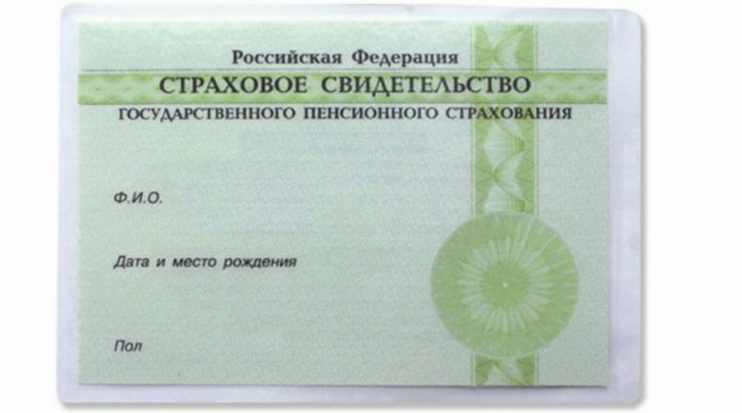

СНИЛС нужен для уплаты работодателем за иностранного гражданина выплат в Социальный Фонд России. Тогда иностранный гражданин может претендовать на получение социальных выплат и пособий (в том числе пенсии  
по старости), а также получение бесплатной медицинской помощи (при наличии ОМС).

Оформить СНИЛС можно:

- подав заявление на сайте Социального фонда Российской Федерации (СФР) или лично в его отделении;

- в ближайшем многофункциональном центре (МФЦ);

- через официального работодателя. В таком случае он должен отправить данные иностранного гражданина и заполненную анкету в отделение Социального фонда Российской Федерации не позднее следующего рабочего дня после заключения трудового договора. СНИЛС передадут работодателю  
в течение 5 рабочих дней.

**Оформление на работу граждан стран Евразийского экономического союза (ЕАЭС).**

Если иностранный гражданин является гражданином стран ЕАЭС (республик Армения, Беларусь, Казахстан, Кыргызстан), то ему не требуется специальное разрешение на осуществление трудовой деятельности. Для этого достаточно заключить трудовой или гражданско-правовой договор.

Также он освобождены от сдачи экзамена для подтверждения владения русским языком, знания истории России и основ законодательства Российской Федерации.

Обязательным остается прохождение медицинского свидетельствования,  
а также обязательной государственной дактилоскопической регистрации (сдача отпечатков пальцев) и фотографирования.

**Трудовой договор.**

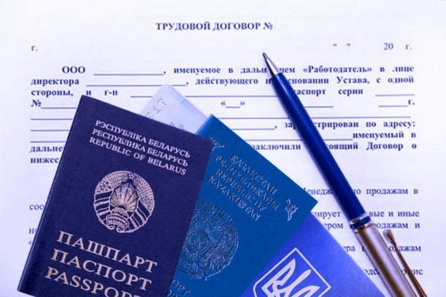

После получения патента иностранный гражданин может начинать процесс трудоустройства – заключать трудовой договор с работодателем.

Трудовой договор – это соглашение между работником и работодателем, которое устанавливает их взаимные права и обязанности. Заключать такие договоры можно как с человеком, так и с компанией.

Важно! Работать неофициально, без оформления трудового  
или гражданско-правового договоров и получать зарплату незаконно!

Договор заключается в двух экземплярах. Иностранный гражданин обязательно должны получить на руки экземпляр трудового договора с подписью работодателя.

**Основы неформального поведения в России.**

**Общие правила общения в России.**

Каждая страна имеет свои культурные традиции, обычаи и правила поведения в обществе. Общение в России отличается от общения в вашей родной стране.

**Однако помните**: вы находитесь не у себя на родине, а в «гостях», поэтому вести себя нужно так, как принято в России.

**Знание языка и культуры – непременное условие для жизни и работы**  
**в России.**

Для комфортного пребывание в нашей стране владение русским языком должно быть на уровне, позволяющем достаточно легко поддерживать общение  
с местным населением в разных ситуациях: на работе, в транспорте, в магазине,  
в поликлинике, в банке, а также вести беседы в полиции. Россияне – многонациональный народ, но все здесь говорят по-русски.

**Для успешной коммуникации следует знать о следующих правилах поведения в обществе:**



Говоря с незнакомым человеком, к нему принято обращаться вежливо  
на «Вы».

Обращения «брат» или «сестра» не подходят для общения с людьми, которые не являются вашими родственниками или близкими знакомыми.

Если вам нужно обратиться к человеку, обязательно используйте фразы «здравствуйте» и «до свидания».

После того как человек вам помог, его принято благодарить, сказав:

«Спасибо» или «Благодарю Вас!».

В России законодательно закреплены часы, в которые запрещено шуметь и за несоблюдение этого правила предусмотрено наказание.

В Республике Татарстан запрещено шуметь после 22:00. В указанные часы запрещается проводить ремонтные работы, кричать, громко слушать музыку.

Курить и распивать алкоголь в общественных местах в России вообще запрещено. Для курения есть специально отведенные места, в которых можно курить, не мешая другим людям (курилки). Для распития алкоголя тоже  
есть специальные места – кафе, бары, рестораны.

Россия – светское и многонациональное государство.



Государственной религии и верховенства любой религии над законами  
в России нет.

Большинство жителей России – православные. Но также среди коренных народов, проживающих в нашей стране, есть и мусульмане, и буддисты,  
и представители других конфессий, поэтому пребывая в России вам необходимо  
с уважением относится ко всем религиям и национальностям.

В России не принято демонстрировать отношение к какой-либо религии публично, (совершать религиозные обряды на улице, проводить в общественных местах намаз, читать молитвы и т. д.). Для этого есть специальные места – храмы, мечети, церкви, синагоги, молельные комнаты и т.д.

Строго недопустимыми в России являются публичные жертвоприношения животных. За это следует административная ответственность.

Особое отношение в России всегда проявляется к памяти о Великой Отечественной Войне, она бережно сохраняется и передается из поколения  
в поколение. В годы войны в СССР погибло более 26,6 млн. человек. Советский народ сумел выдержать небывалый по силе удар врага, сорвать его планы, а затем, разгромив его полчища, одержать всемирно-историческую победу. Эта война изменила судьбу всей страны и каждого в ней живущего.

Поэтому вести себя у памятников Великой Отечественной войны,  
в том числе у вечного огня, нужно соответствующе, с уважением,  
а их осквернение строго карается.

**Основы поведения с противоположным полом (мужчина – женщина).**

Отношение к женщинам в России очень бережное, и прав у них столько  
же, сколько и у мужчин, поэтому и относиться к ним нужно соответственно.

В России запрещено многоженство и многомужество. Мужчина  
или женщина может иметь только одного законного партнера.

Официальным браком в России признается только союз, зарегистрированный в органах ЗАГС. Религиозные браки не считаются официальными.

В России запрещены фиктивные браки.

Нельзя физически прикасаться к незнакомым женщинам и мужчинам (дотрагиваться, обнимать, хватать за руки или за одежду и пр.), демонстрировать повышенное внимание к детям. Такие действия могут быть расценены  
как домогательство. Понуждение к совершению действий сексуального характера влечет за собой наказание в виде штрафа или лишения свободы.

Женщины в России традиционно носят яркую, иногда открытую одежду, что не является предосудительным и соответствует норме, а не готовности  
к знакомствам.

Не следует издавать звуки, пытаясь привлечь внимание понравившейся женщины или мужчины (свистеть, цыкать и т. д.).

**Участие в незаконной деятельности.**

Не соглашайтесь на работу для быстрого заработка! Если вам предлагают сделать «ставку на спорт», сыграть в казино или лотерею – не соглашайтесь, вы только потеряете деньги. Для быстрого заработка вам могут предложить незаконную деятельность (например, доставка наркотиков). Вы можете даже не знать, что вы будете доставлять, однако это не защитит Вас от ответственности, поэтому соглашайтесь только на работу, в которой уверены!

Оформляйте все документы легально! Некоторые организации или люди предлагают «помощь в получении документов» за дополнительную плату – будьте внимательны. Это нелегальные услуги.

Избегайте межнациональных и любых бытовых конфликтов как с местным населением, так и с другими иностранными гражданами.

За драку в России вы можете быть задержаны сотрудниками полиции. Вас привлекут к ответственности, вплоть до административного выдворения.

Если в вашем окружении появляется человек, который рассказывает  
о незаконной, террористической или экстремистской деятельности и предлагает вам также в ней поучаствовать – не соглашайтесь и сообщите об этом  
в правоохранительные органы.

**Ответственность за несоблюдение законодательства Российской Федерации.**

**Административная ответственность.**



Административным наказанием является штраф, административный арест (до 15 суток), обязательные работы.

Например, штрафом или арестом на срок до пятнадцати суток наказываются: нарушение общественного порядка, нецензурная брань  
в общественных местах, оскорбительные приставания к гражданам.

Отдельно следует отметить ответственность за использование поддельных документов, чужих документов (подлог), а также ложных данных о себе  
при оформлении документов. В этом случае вас также могут привлечь  
к административной ответственности, а в особо серьезных случаях – даже  
к уголовной. Кроме этого, если поддельные документы используются на границе, въехать на территорию России не получится.

Существует также наказание, которое может быть назначено только иностранному гражданину, – административное выдворение за пределы России.

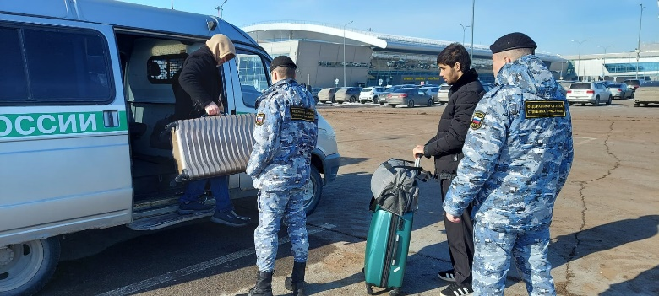

Если иностранный гражданин в течение 3 лет 2 раза или более привлекался к административной ответственности в России, ему могут запретить въезд  
в Россию на 3 года.

Въезд будет запрещен на 5 лет, если иностранный гражданин 2 раза  
или более за год привлекался за административные правонарушения, связанные  
с посягательством на общественный порядок и общественную безопасность либо с нарушением режима пребывания, порядка осуществления трудовой деятельности на территории России.

Также въезд запрещают на 5 лет после назначения административного выдворения. Если административное выдворение назначается повторно, въезд  
в Россию запрещается на 10 лет.

**Основные нарушения миграционного законодательства.**

Нахождение на территории России без документов, в том числе  
если они были утрачены, а заявление об их утрате в МВД России не подано.  
Это влечет наложение административного штрафа в размере от 2 до 5 тысяч рублей с административным выдворением за пределы Российской Федерации.

Нарушение правил постановки на миграционный учет влечет наложение штрафа в размере от 2 до 5 тысяч рублей с административным выдворением  
за пределы России или без такового.

Работа без патента или работа по патенту, оформленному в другом регионе или по другой профессии. Данные нарушения влекут наложение административного штрафа в размере от 2 до 5 тысяч рублей с административным выдворением за пределы Российской Федерации или без такового.

Несоблюдение сроков оформления патента влечет наложение штрафа  
в размере от 10 до 15 тысяч рублей.

Нахождение на территории России после окончания срока действия документа (патента, РВП и т. д.).

ВАЖНО: помимо административной ответственности превышение срока пребывания в России ведет к запрету на въезд в течение трех лет со дня выезда  
из Российской Федерации. Если по истечении срока законного пребывания  
в России иностранный гражданин непрерывно находился в ней от 180 до 270 суток, въезд запрещается на 5 лет, свыше 270 суток – на 10 лет.

**Уголовная ответственность.**



Уголовная ответственность наступает в случае серьезных нарушений.

На территории России запрещен оборот наркотических средств:

- за незаконное приобретение, хранение, перевозку, изготовление наркотических средств предусматривается наказание вплоть до 15 лет лишения свободы;

- за незаконное производство, сбыт, пересылку наркотических средств предусматривается наказание вплоть до пожизненного лишения свободы;

- за склонение к потреблению наркотических средств, психотропных веществ или их аналогов предусматривается наказание вплоть до 15 лет лишения свободы.

Особенно строго в России карается изнасилование и совращение детей.

Также уголовная ответственность наступает за побои, угон машины, хулиганство, убийство и т.д.

**Ответственность за участие в террористической деятельности.**

К преступлениям экстремистского характера относятся:

- публичные призывы к действиям, направленным на нарушение территориальной целостности страны;

- призывы против безопасности государства;

- разжигание национальной или расовой вражды;

- публичная демонстрация нацистской символики;

- распространение экстремистских материалов и другое.

Содействие террористической деятельности: склонение, вербовка или иное вовлечение лица наказывается лишением свободы на срок от 5 до 20 лет  
со штрафом в размере до 1 миллиона рублей или пожизненным лишением свободы.

Совершение террористического акта (взрыв, поджог или действия, устрашающие население и создающие опасность гибели человека) наказывается лишением свободы на срок от 10 до 20 лет.

Публичные призывы к осуществлению террористической деятельности, публичное оправдание терроризма наказываются штрафом до 1 миллиона рублей либо лишением свободы на срок от 2 до 7 лет.

Для получения консультации и дополнительной информации можно обратиться в

**Центр социальной и культурной адаптации иностранных граждан Республики Татарстан**

**Адрес**: г. Казань, ул. Хади Такташа, д.124, к.Б, каб.26.

**Телефон**: 8(843)237-20-55

**Электронная почта**: tat.adapt.centre@mail.ru